西安交通大学考试题（A）
成绩
课 程 复变函数与积分变换
学 院
专业班号 考试日期 2015 年1 月10日
√
姓 名 学 号 期末
一、填空（每小题4分，共20分）
1. 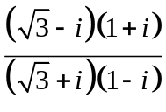的三角表示式为 .
2.设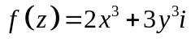在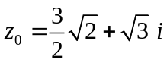处可导，则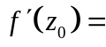 .
3.计算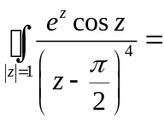 .
4..函数 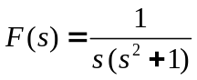 的Laplace逆变换为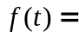 .
5.设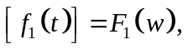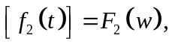则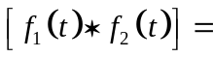 ，
其中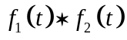的定义为 .
二、单项选择题（每小题4分，共20分）.
1.设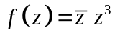，则【 】
A.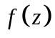在复平面上处处不可导； B. 仅在处可导；
C. 在复平面上处处可导； D. 仅在解析.
2.设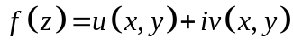，下列命题正确的是 【 】
A. 在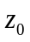处可导，而在的邻域内未必可导，由此得出，如果在
处解析，则在的邻域内也未必解析;
B. 在曲线C上可导，则一定在曲线C上解析；
C. 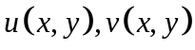均在处可微，则在处解析；
D.若在区域D内是解析的，则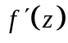 在区域D内 也是解析的.

3.设正向曲线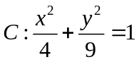，则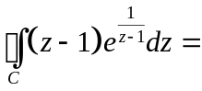【 】
A．0； B．； C. 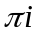； D.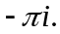
4.微分方程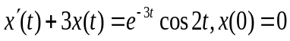的解为 【 】
A. 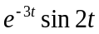; B.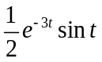; C.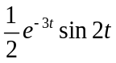; D.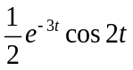.
5.设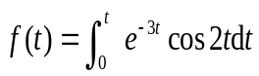，则☹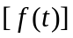等于 【 】
A. 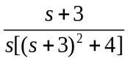; B.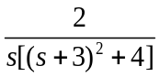; C.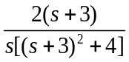; D.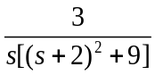.
三、（8分）证明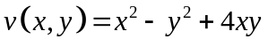为调和函数，并求以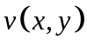为虚部的解析函数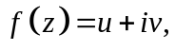使得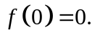

四、（8分）函数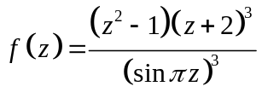在扩充复平面上有什么奇点？如果是极点，指出它的级.

五、(8分)将函数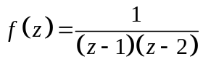在圆环域.
（1）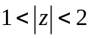； （2）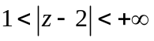 内展成洛朗级数.

六、（8分）计算积分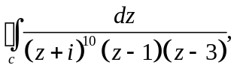其中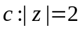方向为正向。

七、（8分）计算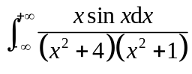

八、（8分）用拉普拉斯变换计算积分的值
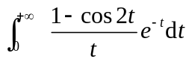

- （8分）用Laplace变换求方程组
.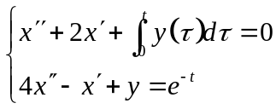
满足 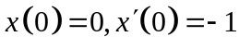 的解x(t).

十、（4分）设为函数的m级极点，证明：